Çoklu Josephson eklem interferometresinin istatistiksel analizi

# Giriş

Günümüzde ticari olarak en hassas manyetik akı dedektörleri SQUID (Super Conducting Quantum Interference Devices) sistemlerden oluşmaktadır, bu sistemler sıvı nitrojen sıcaklıklarında ~1 fT mertebesine kadar ölçüm yapabilmektedir. [1], [2]

SQUID sistemlerin manyetik alana karşı gösterdikleri davranış sadece belirli bir limitte doğrusaldır, bu durum uygulamada belirli zorluklara sebep olmaktadır. SQUID’ lerin manyetik alana karşı tepkilerinin daha kontrol edilebilir olması için konvansiyonel SQUID üzerinde belirli varyasyonlar yapılmıştır. Bu varyasyonlara Bi-SQUID örnek verilebilir. Bi-SQUID, konvansiyonel SQUID yapısına ekstra shunt Josepjson Junction eklenerek oluşturulmuştur. Bi-SQUID, konvansiyonel SQUID’ lere göre manyetik alana karşı daha doğrusal tepki vermektedir. [ref]

Bi-SQUID/SQUID tarzı sistemlerin davranışları doğrusal olmayan denklem sistemleri ile ifade edilebilmektedir. [ref] Bu tarz sistemlerin üretim maliyetleri yüksek olduğu için üretim öncesi tasarım hayati önem taşımaktadır. Bu durumda modelleme ve simülasyon bu sistemlerin tasarımlarına yardımcı olabilmektedir. Bu çalışmada Bi-SQUID sisteminin manyetik alana karşı tepkisi modellenmiş ve deneysel çalışmalarla karşılaştırılmıştır.

# Amaç

# Kapsam

# Teori

## Akım Yoğunluğunun Kuantum Mekaniksel Yorumu

Herhangi bir dalga fonksiyonu(parçacık) için Schrodinger denklemini aşağıdaki gibi yazabiliriz[ref quantum kitapları]:

|  |  |
| --- | --- |
|  | (1) |

Denklem 1’ i dalga fonksiyonunun eşleniği ile soldan çarpalım:

|  |  |
| --- | --- |
|  | (2) |

Dalga fonksiyonunun eşleniği için Schrodinger denklemi yazıp, ifadeyi dalga fonksiyonunun kendisi ile soldan çarpalım:

|  |  |
| --- | --- |
|  | (3) |

Denklem 2’den denklem 3’ü çıkaralım:

|  |  |
| --- | --- |
|  | (4) |

Vektör eşitliklerinden yararlanarak denklem 4’ü aşağıdaki şekilde yazabiliriz:

|  |  |
| --- | --- |
|  | (5) |

Denklem 5’ in sol tarafında bulunan ifadesi, dalga fonksiyonu ile temsil edilen parçacığın uzayda bulunma olasılığını vermektedir.[ref quantum kitapları]

|  |  |
| --- | --- |
|  | (6) |

Dalga fonksiyonunun bir elektrona ait olduğu durumu düşünürsek, bir elektronun bulunma olasılığının zamana göre türevi bize akım yoğunluğu olasılığının uzaysal değişimini verecektir. Bu fiziksel yorum ile denklem 5’i inceleyecek olursak, eşitliği şu şekilde yazabiliriz:

|  |  |
| --- | --- |
|  | (7) |

|  |  |
| --- | --- |
|  | (8) |

## Süperiletken için Akım Yoğunluğunu İfadesi

Manyetik ve Elektrik alan etkisinde bulunan bir yüklü parçacığa etki eden kuvvetleri (Lorentz kuvveti) şu şekilde yazabiliriz[elektromanyetizma kitabı reffle]:

|  |  |
| --- | --- |
|  | (9) |

Denklem 9’ u vektör ve skaler potansiyellerden (denklem 10, denklem 11) faydalanarak aşağıdaki gibi yazabiliriz: [ref]

|  |  |
| --- | --- |
|  | (10) |

|  |  |
| --- | --- |
|  | (11) |

|  |  |
| --- | --- |
|  | (12) |

Denklem 12, denklem 9’ da yer alan Lorentz kuvveti ifadesinin potansiyel enerji yani bir skaler cinsinden yazılmış halidir. Eşitliğe fiziksel olarak bakıldığında bir cismin potansiyel enerjisinin gradyanı o cisme uygulanan kuvvet ile ilişkili olduğu görülmektedir. Bu yüzden eşitliğin sağ tarafındaki parantezi potansiyel enerji olarak adlandırmakta herhangi bir sakınca yoktur. [ref]

Parçacığa etki eden toplam enerjiyi kinetik ve potansiyel enerji cinsinden yazacak olursak:

|  |  |
| --- | --- |
|  | (13) |

Denklem 13’ü aşağıdaki formda yazabiliriz:

|  |  |
| --- | --- |
|  | (14) |

Denklem 14, elektromanyetik kuvvet etkisi altında bulunan yüklü bir parçacığın toplam enerjisini ifade etmektedir. Bu parçacık için Schrodinger denklemini momentum ve enerji operatörlerinden faydalanarak yazabiliriz[ref kuantum mekaniği kitapları]:

|  |  |
| --- | --- |
|  | (15) |

|  |  |
| --- | --- |
|  | (16) |

|  |  |
| --- | --- |
|  | (17) |

|  |  |
| --- | --- |
|  | (18) |

Denklem 18 ile Enerji ifadesini türettiğimiz elektromanyetik kuvvet etkisinde bulunan bir parçacık için Schrodinger denklemini yazmış olduk. Denklem 8’de ifade edilen akım yoğunluğu olasılığı ifadesinden faydalanarak elektromanyetik kuvvet etkisinde bulunan parçacık için akım yoğunluğu olasılığını yazabiliriz:

|  |  |
| --- | --- |
|  | (19) |

Denklem 19 ile ifade ettiğimiz akım yoğunluğu olasılığı eşitliğinden faydalanarak süperiletken için fiziksel akım yoğunluğunu yazabiliriz:

|  |  |
| --- | --- |
|  | (20) |

Süperiletken için dalga fonksiyonu ifadesi yerine çözüm önerisinde bulunarak akım yoğunluğu ifadesini süperiletken için özelleştirebiliriz:

|  |  |
| --- | --- |
|  | (21) |

|  |  |
| --- | --- |
|  | (22) |

## Josephson Eklemi

Birbirlerine makroskobik mesafede bulunan SL ve SR olarak adlandırılan, iki süperiletkeni göz önüne alacak olursak (Josephson Eklemi), bu iki süperiletkeni ifade eden dalga fonksiyonunun fazı birbirlerinden bağımsız olacaktır.[1], [2] Ancak iki süperiletken çift birbirlerine Å mertebesinde yaklaştırılırsa kuantum mekaniksel etkiler meydana gelir. [1], [2] Süperiletken bir malzemede taşıyıcı yüklerden biri Cooper çift olarak adlandırılan boson tipi parçacıklardır. Bu parçacıklar iki süperiletken birbirlerine Å mertebesinde yaklaştırıldığında, tünelleme meydana gelir. [1], [2] Tünelleme bir parçacığın klasik fizik yasalarına göre bulunamayacağı bir enerji düzeyinde bulunması durumudur.[3], [4] Tünelleme kuantum mekaniksel bir davranıştır. İki süperiletken arasında meydana gelen bu davranışa Josephson tünellemesi ismi verilmiştir. Bu durumda makroskopik durumun aksine tünelleme durumunda her iki süperiletkeni ifade eden dalga fonksiyonlarının fazı birbirinden bağımsız değildir.[5] İki süperiletken birbirine Å mertebesinde yaklaştırıldıkça gerçekleşen tünelleme dolayısıyla, tümleşik sistem tek bir süperiletken gibi davranır.

Tünelleme ifadesi, bir elektronun normalde klasik fizik yasalarına göre geçemeyen potansiyel bir engelden geçebildiği durumlarda kullanılır. Tünel bağlantılarının çeşitli türleri vardır, ancak burada süperiletken-yalıtkan-süperiletken (SIS) bağlantılarını tartışıyoruz. Voltaj uygulamadan birbirlerine mesafeli bir Cooper çiftini (veya süper elektronu) tünelleme fikri ilk olarak Josephson tarafından 1962'de gösterildi. [3]

İki süperiletken birbirine yaklaştıkça, dalga işlevi aralarındaki bariyere nüfuz eder ve sistemin enerji seviyesini düşürmek için birleşir. Bu koşullarda Cooper çiftleri, herhangi bir enerji tüketmeden izolatör bariyerinden tünel açabilirler. Josephson eklemı iki ana denklemle tanımlanabilir.

|  |  |
| --- | --- |
|  | (1) |
|  | (2) |

Josephson Eklemleri yapı itibariyle bir paralel plaka kapasitör olduğundan ve kritik akım değerinin üzerinde bir akım ile beslendiğinde bir direnç gösterdiğinden, devre benzetimlerinde direnç ve kapasiteyle paralel bağlanmış ideal Josephson eklemi (RCSJ) olarak kullanılırlar. RCSJ modelinin şematik devre gösterimi Şekil 1'de verilmiştir. Josephson eklemleri şematik gösterimde çarpı işareti ile temsil edilmektedir.

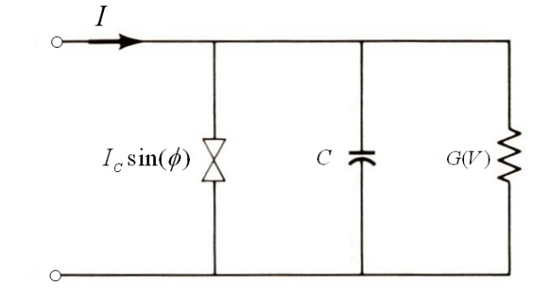

Şekil 1 RCSJ devre gösterimi

Şekil 2 a’de farklı βC değerleri için Josephson ekleminin IV grafiği verilmiştir. Şekilden anlaşılacağı gibi βC>1değerinden sonra IV grafiğinde histerisiz oluşmakta ve resistif durumdan süperiletken duruma geçişteki dönüş akımı hızlı bir şekilde azalmaktadır. Bu histerisizi gidermek için birçok elektronik uygulamada Josephson eklemlerine paralel bir direnç bağlanarak βC parametresi 1 değerine çekilir. Bilgisayar destekli tasarım programında çizilen bir eklemin çizimi ve üretilmiş fotografı Şekil 2 b'de verilmiştir.

Şekil 2 a) Farklı βC değerleri için eklemin IV grafiği [4]. b) Paralel dirençle βC parametresi bire eşitlenen Josephson ekleminin AIST CRAVITY tarafından üretilmiş eklemin fotoğrafı.

## Manyetik Akı Kuantumu

Bir süperiletken de çeşitli akım taşıyıcılar söz konusudur, bu akım taşıyıcılardan olan Cooper çiftleri bir malzeme için süperiletken durumu karakterize etmektedir. Süperiletken de bulunan her bir Cooper çifti aynı dalga fonksiyonu ile temsil edilmektedir. (Eşitlik 21) Cooper çiftlerinin yoğunluğu aşağıdaki şekilde ifade edilebilir:

|  |  |
| --- | --- |
|  | (21) |

Cooper çifti yoğunluğu fiziksel bir parametredir, bir parçacığın yoğunluğu her koşulda fiziksel bir anlam ifade etmeli ve tek değerli olmalıdır. Bu koşulu sağlamak için Cooper çiftlerini ifade eden dalga fonksiyonunun fazı ancak değerlerini almalıdır. (n = 0,1,…n) Bu durumun dışında Cooper çifti yoğunluğu bir karmaşık sayı olacak ve fiziksel anlamını yitirecektir.

## DC SQUID

DC SQUID, süperiletken halka içerisinde birbirine paralel bağlanmış iki eş Josephson ekleminden oluşmakta olup halka içerisinden geçen manyetik akıyı ölçmek için kullanılır. Şekil 3'te a kısmında DC SQUID'in geleneksel gösterimi, b kısmında ise şematik gösterimi yer almaktadır. Şeklin a bölümünde gri bölgeler süperiletken malzemeyi, 1 ve 2 numaralı siyah bölgeler ise Josephson eklemini oluşturan yalıtkan tabakayı temsil etmektedir. Şekil 3'in b kısmında 1 ve 2 numaralı eklemlerin RCSJ modelleri yer almaktadır. Buradaki IN1 ve IN2 elemanları eklemlerin dirençlerindeki termal gürültüyü temsil etmektedirler.

Şekil 3 DC SQUID’in şematik gösterimi [4]

DC SQUID manyetik alanı, süperiletken halkaların manyetik akıyı kuantalama özelliğini kullanarak ölçmektedirler. DC SQUID halkasının içerdiği manyetik akı, simetrik kolların süperiletken dalga fonksiyonlarının birbirine girişiminden dolayı ϕ0'ın tam katları olmak zorundadır. DC SQUID içerisine uygulanan manyetik akı ϕ0'ın tam katı olmadığı durumda, süperiletken halka üzerinde bir akım indükleyerek halka içerisinde bulunan manyetik akıyı ϕ0'ın en yakın tam katına çeker. Josephson eklemleri ise halka üzerindeki kolların kritik akımlarını sınırlar ve I-V karakteristiğinden yararlanarak indüklenen akımı algılamaya yararlar. Eğer Şekil 3'te gösterildiği gibi halkaya dışarı doğru bir manyetik alan uygulanmaya başlandığında, DC SQUID, içerisindeki manyetik akıyı sıfıra eşitlemek için saat yönünde bir akım indükler. Bu akım görüntüleme akımı olarak adlandırılır. Eğer halkaya uygulanan manyetik akı Şekil 4'da gösterildiği gibi 0.5ϕ0'ı geçtiğinde DC SQUID içerisine bir manyetik akı kuantası alarak indüklediği akımı tersine çevirir. Bu sayede daha az akım indükleyerek içerisindeki akıyı kuantalar. Uygulanan akım ϕ0'ın tam katına ulaştığında indüklenen akım sıfırdır. Bu olay Şekil 4'da gösterildiği şekilde periyodik olarak devam eder.

SQUID.eps

Şekil 4 Doğrusal olarak artan manyetik alana uygulandığında DC SQUID üzerinde indüklenen akım ve halka içerisindeki akının değişimi

Bu manyetik akı değişimlerini okuyabilmek için ise DC SQUID'e I=2IC değerinde bir akım verilir. Eklemler eş olduğundan akımları eşit bir şekilde paylaşırlar. Eğer halkaya ϕ0'ın tam katı olmayan bir manyetik akı uygulandığında indüklenen akımın yönüne göre

|  |  |
| --- | --- |
|  | (1) |
|  | (2) |

olacaktır. Eklemler kritik akımları kadar beslendiğinden birinci eklem süperiletken durumdan normal duruma geçer ve eklemin I-V grafiği Şekil 5'deki gibi aşağıya doğru kayar. DC SQUID üzerinde indüklenen maksimum akım (n+0.5) ϕ0'da ulaşıldığından en düşük kritik akım, bir başka deyişle sabit besleme altında en büyük gerilim bu değerlerde ulaşılır. Düzgün bir gerilim salınımı istendiğinden kullanılan eklemlerde histerezis olmamalıdır. Artan manyetik akı uyguladığımızda DC SQUID'in gerilimi Şekil 5'deki gibi periyodik olarak salınım yapar.

SQUID_IV.eps

Şekil 5 DC SQUID'in eklemlerinin I-V grafiği ve çıkış terminallerindeki gerilim

## Manyetik Alan Etkisi

## RSJ Model

Deneysel ve teorik çalışmalar Josephson Junction I-V karakteristiği hakkında çeşitli özellikler ortaya koymaktadır. Örnek olarak Al bridge Josephson Junction için farklı sıcaklıklarda elde edilmiş I-V grafiklerini ele alalım:

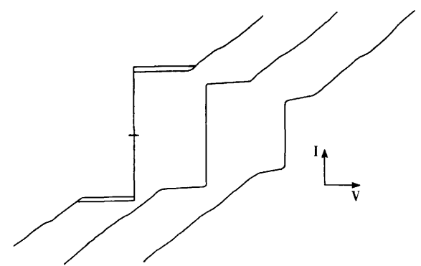

Şekil Al bridge Josephson Junction için farklı sıcaklıklarda elde edilmiş I-V grafikleri.

Şekil-1’e bakara şunu söyleyebiliriz, kritik bir akım değerinden daha düşük akım değerlerinde, V = 0 ve V ≠ 0 olmak üzere iki adet durum söz konusudur. Weak link durumunda bulunan bir Josephson Junction için I-V karakteristiği, devre eşdeğeri oluşturularak modellenebilmektedir. [Şekil 7]

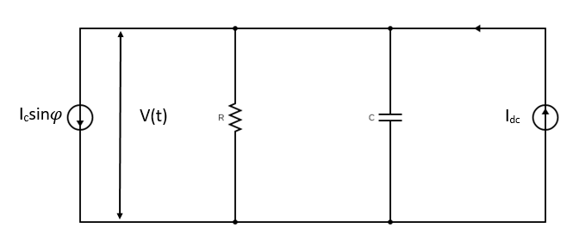

Şekil Josephson Junction eş-değer devre.

Şekil 2’de gösterilen eş değer devre için Idc ifadesini yazalım:

Denklem

ifadesi kapasitör üzerinden akımı temsil etmektedir, direnç üzerinden geçen akım ise GV(t)(V(t)/R) şeklinde yazılabilir, ifadesi ise Josephson supercurrent ifadesidir. V(t) ifadesi Josephson Junction boyunca oluşan potansiyel farkı temsil etmektedir, bu ifade AC Josephson etkisi nedeniyle ile ilişkilidir. İlgili devre modelinde ifadesinin weak-link Josephson Junction boyunca uzaysal bir değişime uğramadığı varsayılmıştır. AC Josephson etkisini kullanarak Denklem 9’u şu şekilde yazabiliriz:

Denklem

Denklem 10’da yazdığımız ifadeyi boyutsuz değişkenler tanımlayarak matematiksel olarak daha sade bir şekilde yazabiliriz:

Denklem

Denklem

Denklem

Denklem Normalize akım.

Denklem

## Küçük Kapasitans Durumu ()

Küçük kapasitas durumunda denklem 15 aşağıdaki şekilde ifade edilebilir:

Denklem

## 4.8. Bi-SQUID

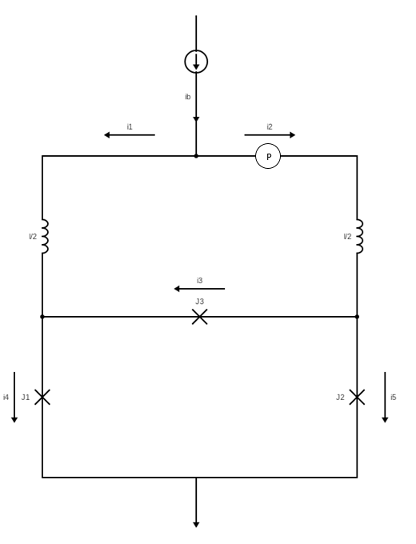

Şekil Ideal Bi-SQUID devre şeması.

Şekil-1 simetrik Bi-SQUID yapısını göstermektedir. Her bir Josephson Junction için C = 0 varsayımı ile RSJ modeli uygulayalım, bunun yanında simetrik durum için yazabiliriz. Bu varsayımlar altında devreyi temsil eden eşitlikler aşağıdaki gibi olacaktır:

,

,

,

,

,

,

,

,

,

üçüncü Junction için normalize kritik akımı temsil etmektedir, türevler normalize zaman sabiti = ifadesine göre alınmıştır. ()

Yukarıda ifade edilen denklem seti iki adet eşitliğe indirgenebilir:

Denklem

Denklem

ve şeklinde tanımlarsak,

Denklem

Denklem

# References

[1] R. L. Fagaly, “Superconducting quantum interference device instruments and applications,” *Review of Scientific Instruments*, vol. 77, no. 10, p. 101101, Oct. 2006, doi: 10.1063/1.2354545.

[2] J. Clarke and A. I. Braginski, *The SQUID Handbook: Fundamentals and Technology of SQUIDs and SQUID Systems*. John Wiley & Sons, 2006.

[3] J. Clarke and A. I. Braginski, *The SQUID Handbook: Applications of SQUIDs and SQUID Systems*. John Wiley & Sons, 2006.

[4] B. Chesca, R. Kleiner, and D. Koelle, “SQUID Theory,” in *The SQUID Handbook*, J. Clarke and A. I. Braginski, Eds. Wiley-VCH Verlag GmbH & Co. KGaA, 2005, pp. 29–92. Accessed: Dec. 17, 2013. [Online]. Available: http://onlinelibrary.wiley.com/doi/10.1002/3527603646.ch2/summary